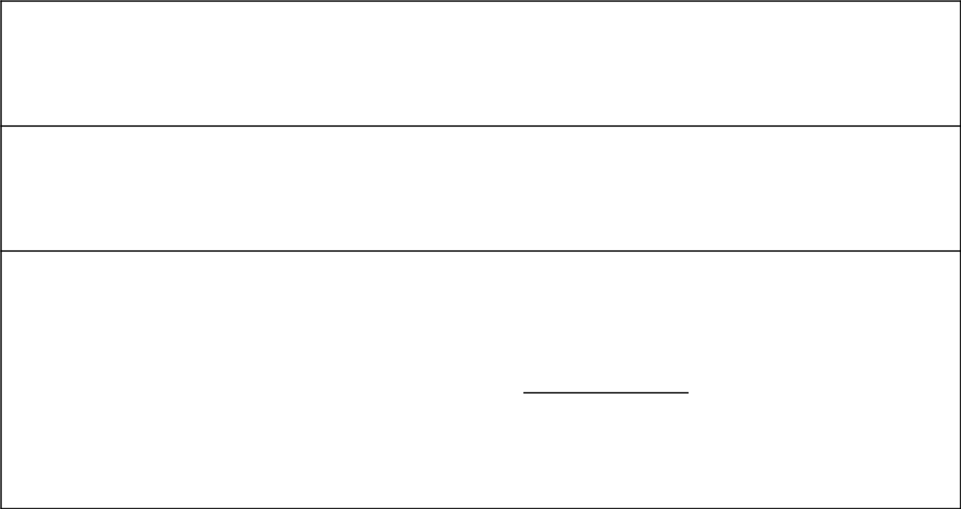

彰化縣立原斗國民中小學防疫照顧假申請表

申請日期 109 年 2 月 日至 日，共 日。

本人已確實了解下列事項:

1.申請期間僅限於 2 月 11 日至 24 日。

2.家長為照顧 12 歲以下學童，家長僅其中 1 人得請防疫照顧假。

3.防疫照顧假不予支薪。

申請人(簽章)：

